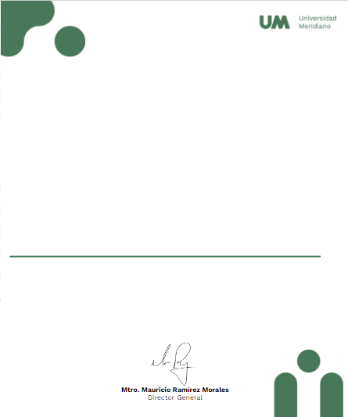

Universidad Meridiano


Certificado válido
ANDREA LIZBETH VAZQUEZ MONJARAZ

Certifica que tomo su curso: INGLES 1, Satisfactoriamente.
León, Gto. 11 de Enero 2025.



